SIM8202G-M2-W(S2-109HR) PCIE调试

1. Windows PC识别5G模块时序:

PC是在bios阶段同5G模块交互的。我们用DELL电脑作为调试样本，PC开机时测量出来的PCIE信号的时序如下图所示：

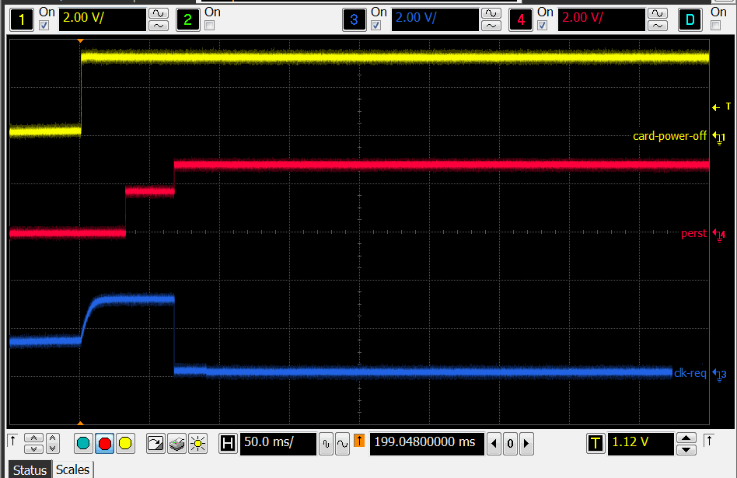

PC关机测试出来的信号如图所示：

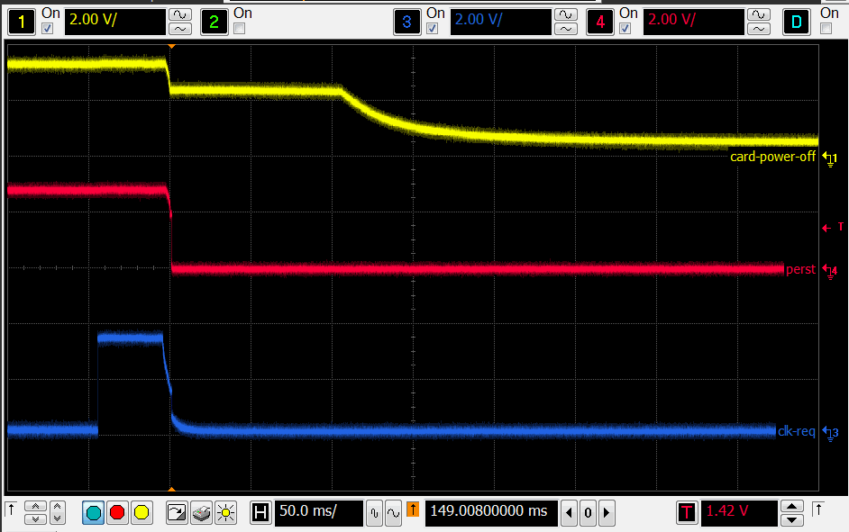

1. PC识别PCIE DEBUG.

模块是在PBL启动阶段（运行在SDX55 ROM）和PC BIOS进行PCIE的交互的，如果没有交互成功，那么模块会停留在PBL阶段，PBL是没有log输出的，只有后面的SBL才有log. 没有交互成功那么就不会有串口log输出. 5G的串口log输出口如下图所示，需要飞线到EVB板上。

飞线到EVB UART_TX到

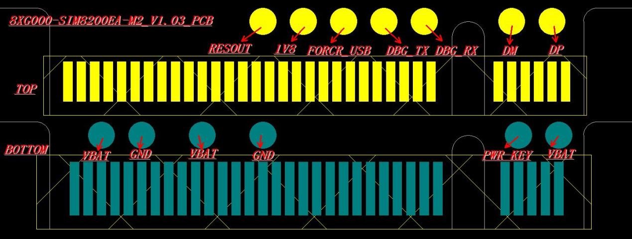

由于模块损坏或者log线飞线有问题也有可能导致无法输出log.那么我们可以通过短接两个PIN脚来跳过PCIE的识别,短接后如果有log输出，那就说明模块是OK的，如下图两个PIN脚

短接进入强制下载，9008口出现，松开短接，并把pwrkey拉低



1. 驱动安装

3.1 由于目前要安装的驱动高通在不断的更新，所以拿到的最新的驱动还没来得及过微软的签名，那么在安装前我们需要把强制驱动签名关闭，永久关闭驱动签名的方法是打开cmd窗口，执行：

bcdedit -set loadoptions DDISABLE_INTEGRITY_CHECKS //禁用驱动签名

bcdedit -set TESTSIGNING ON //打开测试模式

关闭强制驱动签名后，重启生效。

3.2 Win10重启后，大概率无法识别到5G模块，这时我们给PC shutdown关机，然后再次开机，如果识别到PCIE设备，那么在设备管理器能看到如下还未安装驱动的设备。

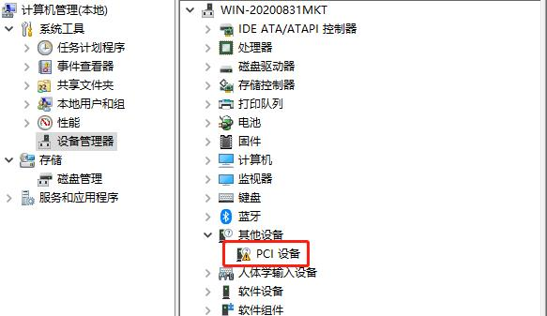

设备的PID,VID如下图所示：（要确认是否真正识别到5G模块PID/VID）

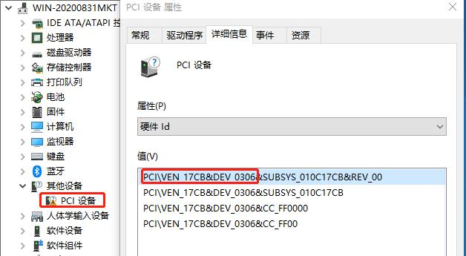

3.2 安装MhiHost驱动

首先安装MhiHost驱动。cmd窗口执行pnputil /add-driver MhiHost.inf /install安装完后的设备管理器如下图所示：

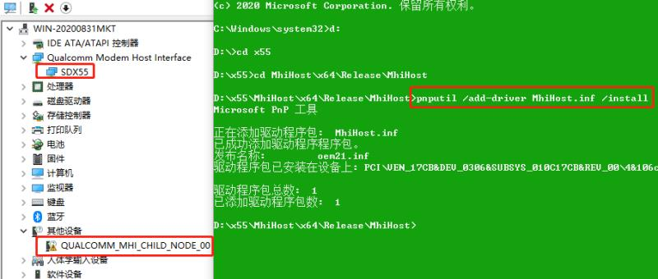

3.3 安装qcude驱动

点击que驱动的setup.exe. 按步骤一直点击下一步，安装完后设备管理器如下图所示：

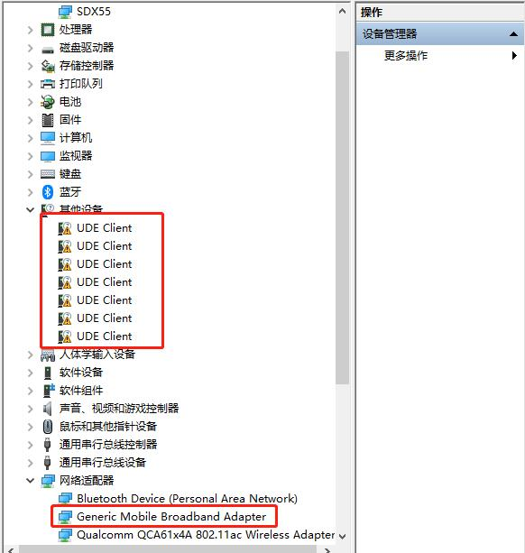

这个会虚拟出很多的设备接口，因为MBIM接口驱动是微软只带的，如果只需要验证上网的话，接下来可以不用安装qud驱动了。如果需要验证其他的interface,那么需要安装qud驱动。这个驱动由SIMCom提供。安装完qud驱动后的设备管理器如下图所示：

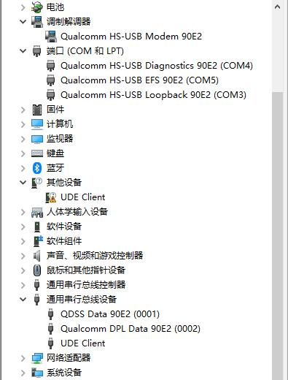

3.4 测试上网

安装完que驱动后，我们在PC的屏幕的右下角可以看到连接上网标记，如下图所示：

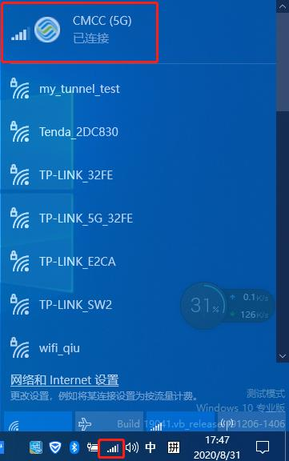

测试完毕。

*Note*:目前测试的冷启动和睡眠唤醒的上网都是OK，热启动由于各家PC的policy不一样，需要和厂家一起调试。

1. 总结

A, 总的来说，调试分两个步骤，一是PCIE设备的识别，二是驱动的安装。驱动主要包括MhiHost驱动，qcude驱动和qud驱动。

B, 当前尽量不要去restart PC, 尽量选择shutdown去关机，这个Bug我们会继续优化。

*Note:* 目前AT口通AT的功能还未实现，后续会实现

常见问题Q & A:

Q1: SDX55惊叹号或找不到

A1: 惊叹号首先确认签名和测试模式是否成功设置；再次卸载，用pnputil /add-driver MhiHost.inf /install重新加载；如果仍然是惊叹号，win key+R 输入winver检查win10系统版本，当前发现2018 Build OS会出现惊叹号，2019系统没问题；

只要有识别到5G模块PID/VID,后面偶然出现找不到SDX55, 大概率是重启系统导致，有时关机再开机仍然找不到SDX55, 这时关机把5G模块重新插拔一次，再开机，一般会识别到SDX55。

Q2: MBIM惊叹号会导致右下角无拨号图标

A2: 卸载重新安装ude.win.1.0_installer_00035.1\setup.exe